Міністерство освіти і науки України
Тернопільський національний технічний університет імені Івана Пулюя

ЗВІТ
за результатами проведеного опитування науково-педагогічних працівників ТНТУ ім. Івана Пулюя, що безпосередньо відповідають за зміст освітньої програми «Психологія» другого рівня вищої освіти за спеціальністю 053«Психологія» галузі знань 05«Соціальні та поведінкові науки», а також викладають на цій програмі

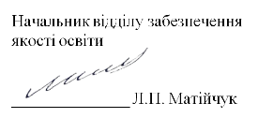

ТЕРНОПІЛЬ
2024

Звіт сформовано за результатами проведеного опитування науково-педагогічних працівників відповідно до Положення про опитування учасників освітнього процесу в Тернопільському національному технічному університеті імені Івана Пулюя, Положення про акредитацію освітніх програм Тернопільського національного технічного університету імені Івана Пулюя та за наказом ректора від 10.10.2024р. №4/7-978 «Про опитування науково-педагогічних працівників».
Терміни проведення: 11.11.2024 – 25.11.2024.
Дане опитування є формою участі викладачів в системі внутрішнього забезпечення якості вищої освіти.
Мета опитування – визначення відповідності освітньої програми цілям, очікуванням, потребам учасників освітнього процесу, а також виявлення проблем, що виникають під час освітньої діяльності з метою їх попередження чи усунення.
Опитування проводилося шляхом online-анкетування за допомогою сервісу Google Forms на добровільних засадах.
В опитуванні взяли участь 6 осіб, що склало 85,7% від загальної кількості викладачів, що безпосередньо відповідають за зміст освітньої програми «Психологія» другого рівня вищої освіти за спеціальністю 053«Психологія» галузі знань 05«Соціальні та поведінкові науки», а також викладають на цій програмі.
Узагальнені результати опитування представлені нижче.
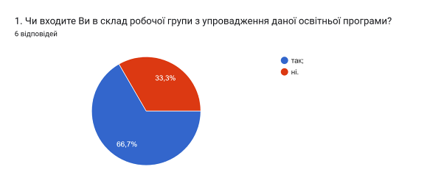

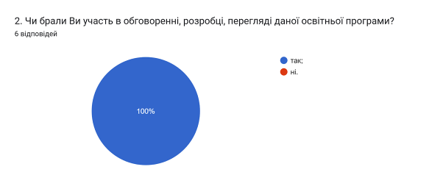

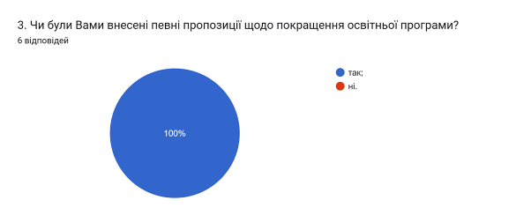

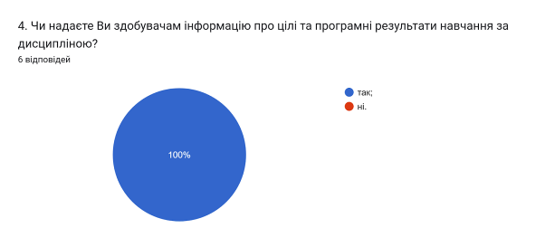

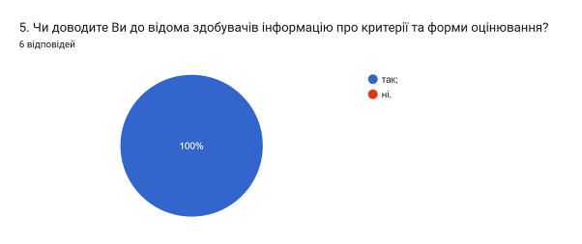

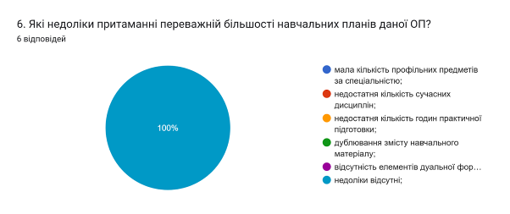

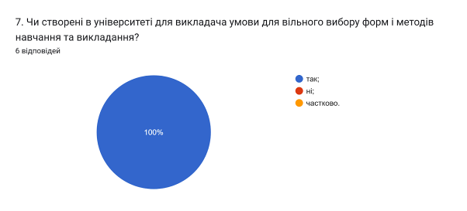

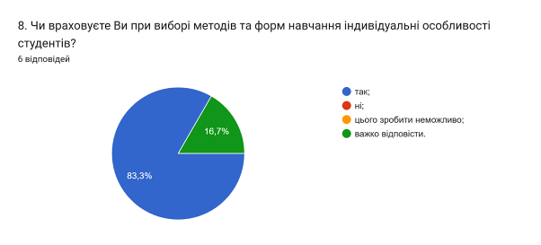

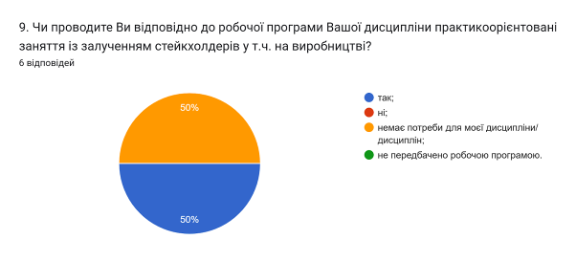

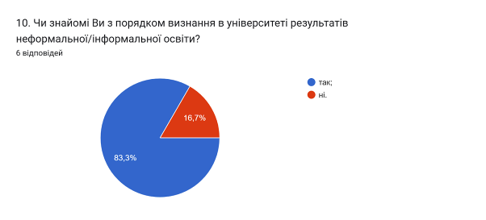

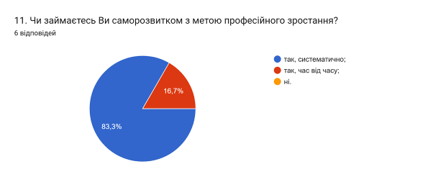

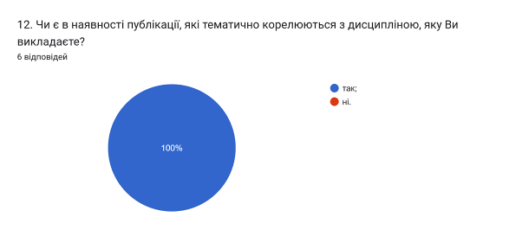

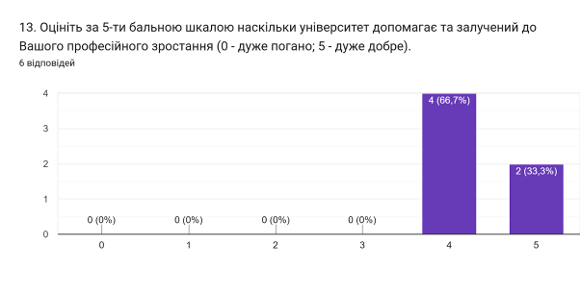

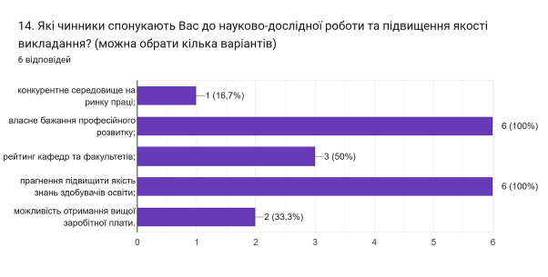

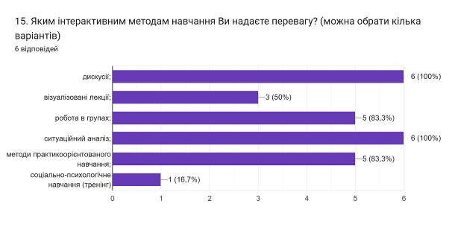

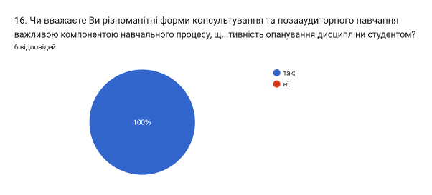

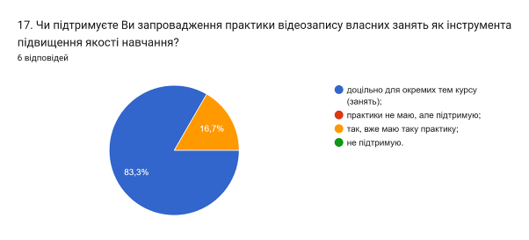

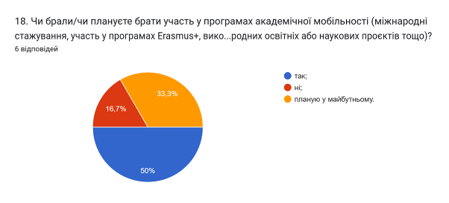

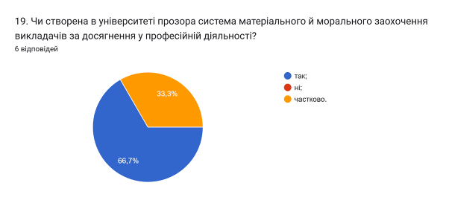

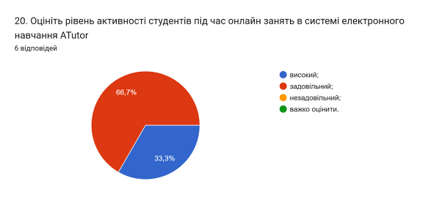

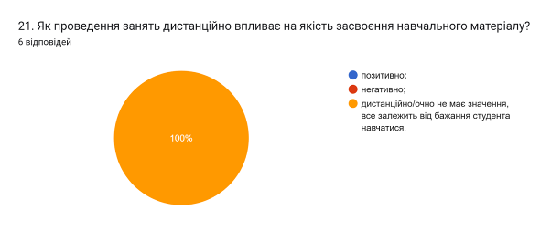

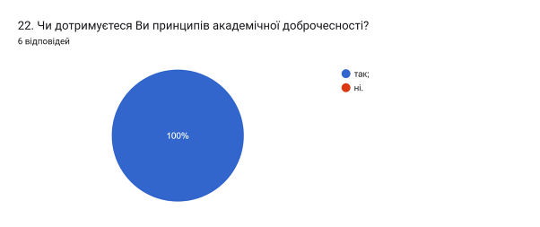

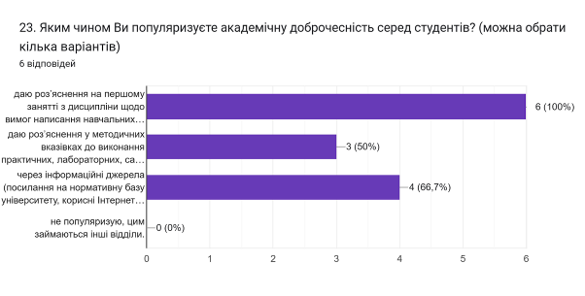

- даю роз’яснення на першому занятті з дисципліни щодо вимог написання навчальних робіт із наголошенням на принципах самостійності (100%);
- даю роз’яснення у методичних вказівках до виконання практичних, лабораторних, самостійних робіт (50%);
- через інформаційні джерела (посилання на нормативну базу університету, корисні Інтернет-сайти) (66,7%);
- не популяризую, цим займаються інші відділи (0%).

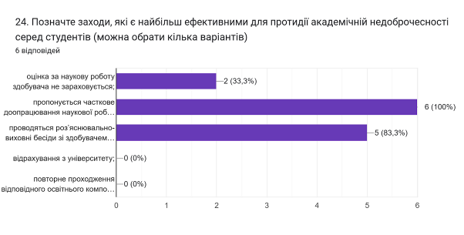

- оцінка за наукову роботу здобувача не зараховується (23,3);
- пропонується часткове доопрацювання наукової роботи та здійснюється повторна перевірка роботи на запозичення (плагіат) після доопрацювання (100%);
- проводяться роз’яснювально-виховні бесіди зі здобувачем про дотримання академічної доброчесності (83,3);
- відрахування з університету (0%);
- повторне проходження відповідного освітнього компонента освітньої програми (0%);

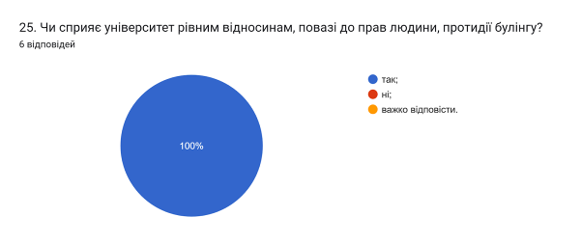

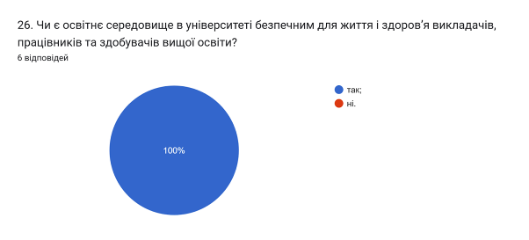

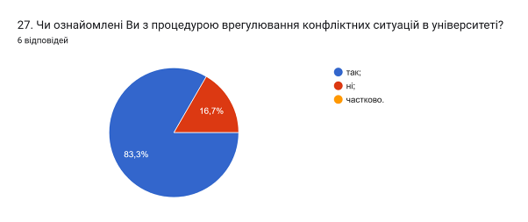

Анкетування передбачало відкрите питання Які проблеми якості освітнього процесу потребують першочергового вирішення?, на яке науково-педагогічні працівники дали наступні відповіді (орфографія збережена):
- Важливим етапом роботи є написання кваліфікаційної роботи магістра. Здобувачі мають продемонструвати рівень в умінні працювати з науковими текстами та результатами останніх досліджень, натомість масово використовують програми штучного інтелекту для перефразування готових текстів, що неможливо проконтролювати керівнику наукової роботи, зокрема програми перевірки на плагіат, які використовуються в університеті, також цього не виявляють. Відтак виконання кваліфікаційної роботи носить лише формальний характер, а не виявляє дослідницьких вмінь.
- Оснащення кафедри сучасною оргтехнікою. Один ноутбук і один проектор на 7 викладачів це недостатньо.
- освітній процес здійснюється на належному рівні
- Вироблення відповідними підрозділами університету методів ефективнішого залучення студентів усіх форм навчання до реального освітнього процесу ( чисельніше відвідування занять, мотивація успішності, щосеместрові студентські наукові конференції університету, полівекторні можливості для студентів кафедри психології участі в міжнародних освітніх і наукових проєктах та практиках, відкриті заняття для студентів із участю практикуючих психологів, актуальність тем дипломних проєктів, внесення у рейтинг викладача керівництво студентськими науковими дослідженнями, котрі опубліковані, що й підвищить активізацію наукових досліджень, зарахування монографій, для рейтингу і контракту викладача, хоча би, як три фахові публікації тощо).
- покращення матеріальної бази
- свідоме ставлення студентів до навчання

